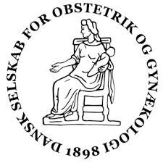
GUIDELINE METODEKURSUS, 1. DAG

Dato: den 10.3.24, kl 10 – 14.30
Sted: Nyborg Strand Hotel og Konferencecenter, Østerøvej 2, 5800 Nyborg
Tilmelding: Senest 3.3.24 til Hellen.McKinnon.Edwards@regionh.dk
OBS: Medbring egen computer. Tovholder afklarer inden mødet evt behov for online forum til intern brug ved PICO gruppearbejdet.

PROGRAM
Kl 10.00 – 10.20
Præsentation af program og deltagere; Hellen Edwards og Märta Fink Topsøe

Kl 10.20 – 10.45
Formalia og proces omkring guidelinearbejdet; Märta Fink Topsøe

Kl 10.45 – 11.10
PICO; Hellen Edwards

11.10 – 11.20
Pause

Kl 11.20 – 12.20
Gruppearbejde med PICO
- Antenatal steroid
- Sårbare gravide
- Hjertesygdomme hos gravide
- Trombocytopeni
- Truende for tidlig fødsel

Kl 12.20 – 13.10
Frokost
Kl 13.10 – 13.40
Fremlæggelse af et PICO pr gruppe og plenum diskussion

Kl 13.40 – 14.20
Litteratursøgning; Hellen Edwards

Kl 14.20 – 14.30
Opsamling og afslutning

